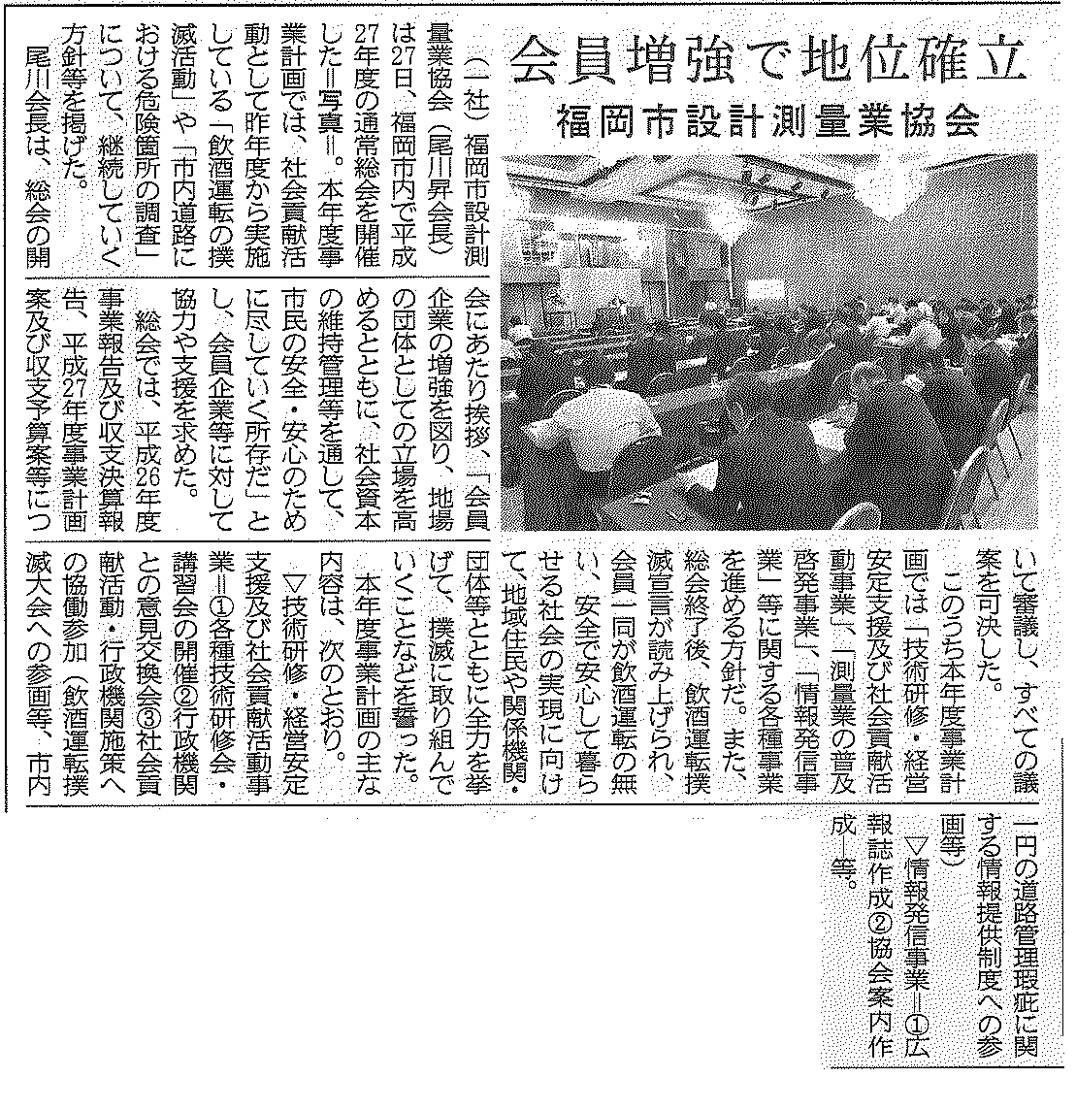
㈱九建日報社 ５/２９記事抜粋

